МУНИЦИПАЛЬНОЕ БЮДЖЕТНОЕ ДОШКОЛЬНОЕ ОБРАЗОВАТЕЛЬНОЕ УЧРЕЖДЕНИЕ ДЕТСКИЙ САД «УЛЫБКА» Г.ВОЛГОДОНСКА

Отчет о проведении тематических мероприятий ,
посвященных Дню реки Дон.
В группе раннего возраста
общеразвивающей направленности № 9

Разработали и провели:
Воспитатели:
Жолудева Е.П.
Колесникова В.В

Волгодонск, 2026 г

В соответствии с приказом № от 7.03. 2026 «О проведении мероприятий, посвященных Дню реки Дон», в целях популяризации бережного отношения к водным ресурсам и их сохранения, были проведены следующие мероприятия:
1. Беседы с детьми:
- «Речка -реченька, где ты живешь?»
Цель: сформировать знание детей о главной реке Ростовской области, ее значении и масштабах.
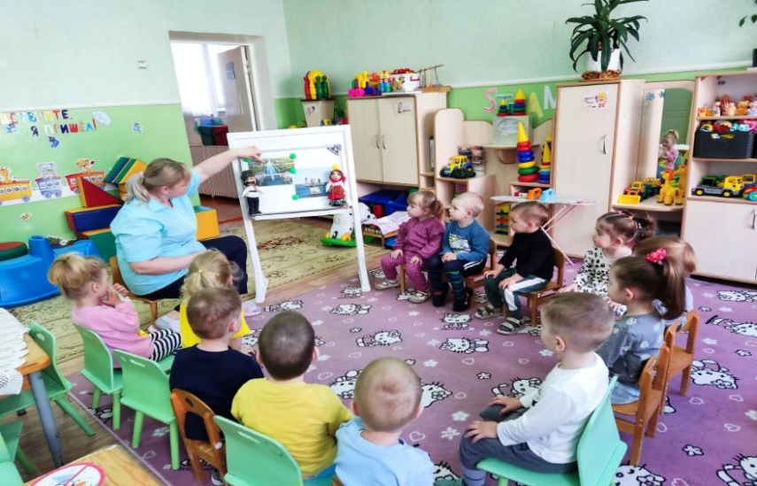

- « Чистая водичка для рыбок»
Цель: сформировать бережное отношение к водным ресурсам, понимание их важности для жизни на Земле и осознание роли каждого человека в сохранении чистоты рек.

2. Проведены Уроки Эколят – «Эколята спасают речку», в ходе которых была прочитана экологическая сказка «Жила-была река» и проведены Д/и «Очистим реку от мусора», «Поймай рыбку», «Экологические пазлы».
Цель: расширение знаний о вреде мусора в природе, в том числе рек и водоемов, повышение экологической культуры детей.
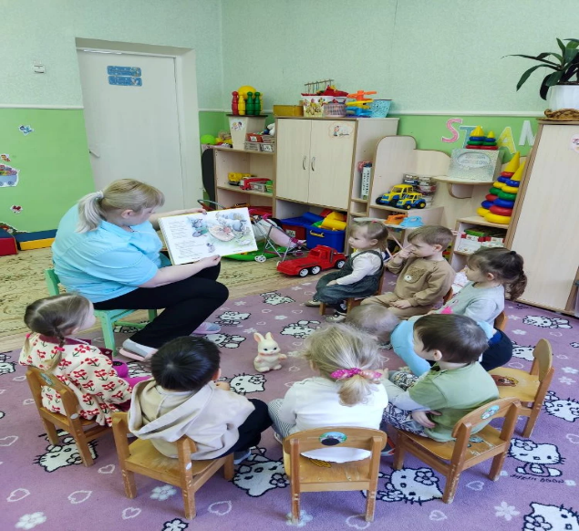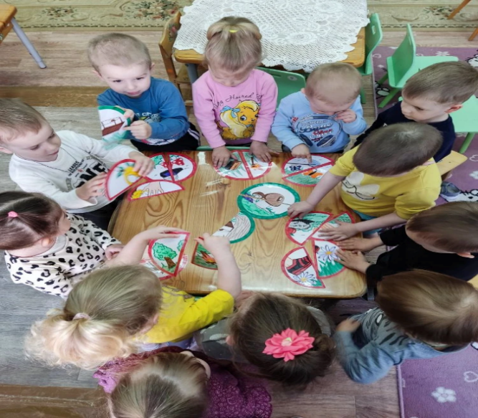
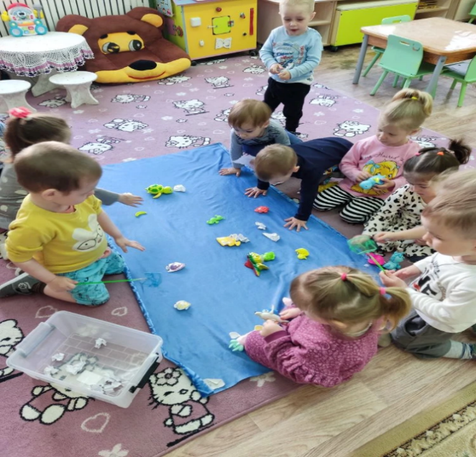
3. Проведены подвижные игры: «Ручейки» «Рыбки прячутся».
Цель: развитие координации движений, умение действовать сообща, создание положительного эмоционального настроя и знакомство с традициями народной игры.

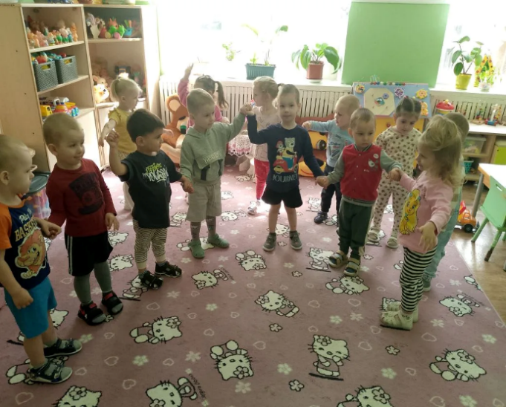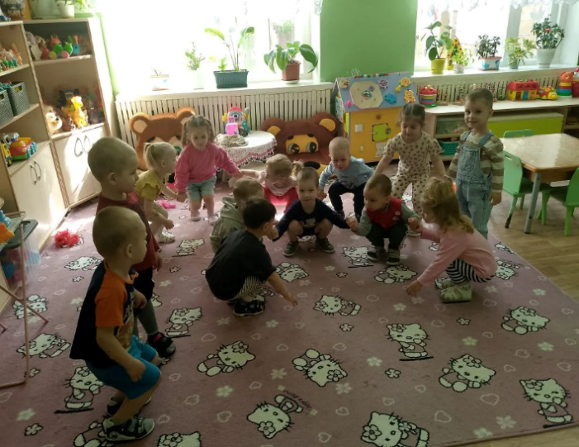

4. Разработали памятку для родителей «Сохраним чистоту рек вместе!».
Цель: привлечение внимания детей к проблеме загрязнения окружающей среды, повышение экологической культуры.

